Het wassenbeeldenmuseum (afdeling wereldgeschiedenis)

Informatie voor docenten

Tijdsduur: 3 lessen (aan te passen naar 2 lessen)
Niveau: jaar 4 van havo en vwo
Onderwerp: historische helden (wereldgeschiedenis)

Vaardigheden:
- beargumenteren
- presenteren
- samenwerken

Bijzonderheden:
- taalsteun
- keuzevrijheid

Algemene omschrijving:
Deze lessenserie gaat over een opdracht voor een wassenbeeldenmuseum. Daarbij leren leerlingen de juiste werkwijze aan, om uiteindelijk een klein betoog te schrijven over een historische figuur. Door leerlingen met elkaar te laten praten over geschiedenis worden zij aangezet tot historisch redeneren. Dit helpt de leerlingen om via gesproken taal te laten wennen aan een schooltaal en vaktaal. Deze vormen van taal zijn nodig, om zakelijk en overtuigend over het onderwerp te schrijven.

Korte variant:
Er ontstaat een korte variant als je de alleen het informatieblad laat invullen (zie stappen 1 tot en met 4) en laat maken (zie stap 4 bij leerlinginstructie). Dan kunnen de leerlingen de informatiebladen onderling uitwisselen. Een efficiënte manier is om dan de groepjes hun werk uit te wisselen met twee andere groepjes in een cluster. In de klassikale nabespreking kan je aan elk cluster vragen welke historische figuur zij het geschikst vinden om een wassenbeeld van te maken. Doordat elk cluster 3 figuren heeft besproken en er 1 kiest, hoef je als docent slechts aandacht te besteden aan ⅓ van de bestudeerde figuren.

Mogelijke onderwerpen voor de nabespreking bij les 3 (= stap 9):
- Wat is de zin en onzin van zo'n verkiezing?
- Wat vinden jullie ervan dat de directie heeft bepaald, dat de boodschap positief moet zijn?
- Geeft jullie lesboek/geven de media een volledig of een beperkt beeld van het verleden?
- Wat leren jullie van deze opdracht?

Bijlagen (zie laatste pagina’s):
- een lijstje met historische personen (suggesties)
- een leeg informatieblad
- een invulblad voor de brief

Het wassenbeeldenmuseum (afdeling wereldgeschiedenis)

Elk jaar vernieuwt het wassenbeeldenmuseum Madame Tussauds in Amsterdam een deel van zijn collectie. Stel je voor dat de directie van dit museum aan scholieren vraagt, om een interessante historische figuur uit te kiezen voor de afdeling Wereldgeschiedenis. Wie zou jij kiezen? Er is helaas plaats voor maar één nieuw beeld op de afdeling. Daarom moet door de hele klas samen uiteindelijk één geschikte historische figuur worden uitgekozen. Hiervoor nemen wij drie lessen de tijd.

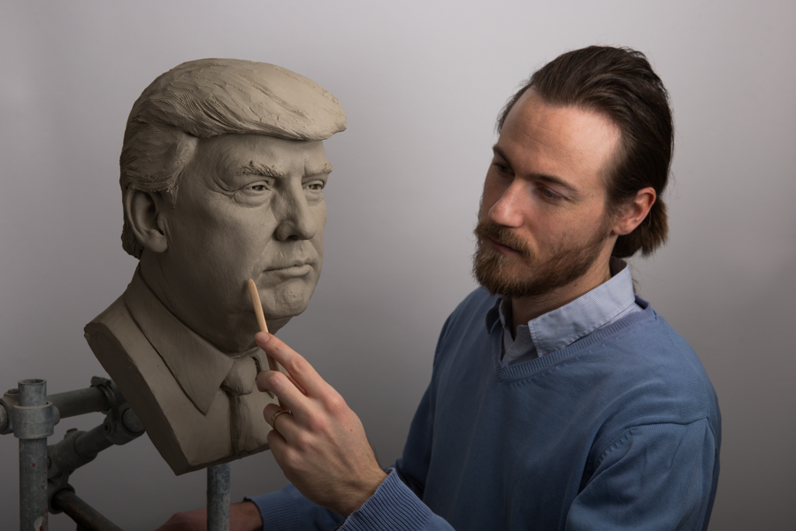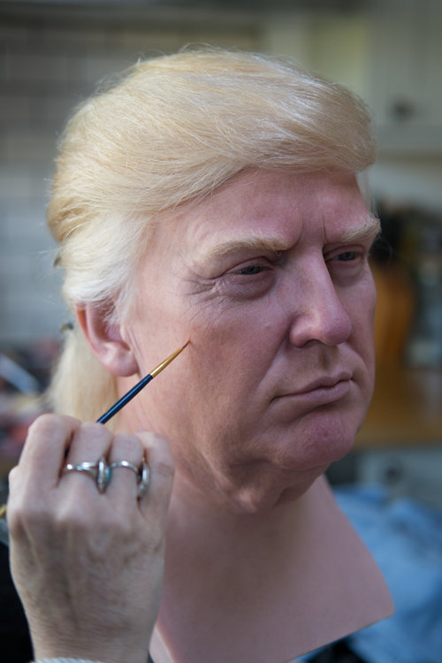
Toelichting: links maakt een kunstenaar een model van klei van Donald Trump voor een wassenbeeld. Rechts zie je het resultaat.
Bron: http://www.sculpturecommission.com/wax-figures/

Les 1: Het onderwerp kiezen en informatie zoeken

Stap 1
Vorm een groepje van 2 of 3 leerlingen.

Stap 2
Kies een historische figuur die jij belangrijk vindt. Bekijk de lijst met suggesties voordat je een definitieve keuze maakt.
Bedenk hierbij dat het museum de bezoekers niet wil shockeren. Dit beperkt jouw keuze. Het museum wil aandacht bieden aan de positieve kanten van het verleden zonder de schaduwzijden te negeren. Maar de positieve punten moeten dus belangrijker zijn dan de negatieve kanten. De bezoekers moeten namelijk een positieve boodschap meekrijgen, vindt de directie.

Stap 3
Ga op zoek naar informatie. Doe het onderzoek online.
Let daarbij op de volgende zaken:
- gebruik meerdere bronnen;
- bekijk welke bronnen gebruikt zijn door de auteur(s) voor elk artikel dat jij leest;
- gebruik websites van gerespecteerde organisaties, zoals:
  - historische tijdschriften (Historia, Historisch Nieuwsblad, etc.)
  - kranten (NRC, Telegraaf, Volkskrant, AD, Parool, etc.)
  - musea (Rijksmuseum van Oudheden Leiden, Volkenkunde, Rijksmuseum in Amsterdam, maritiem museum, oorlogsmuseum, Nemo, Boerhaave museum, etc.)
  - universiteiten
  - Wikipedia is een goed beginpunt van een onderzoek, maar het is geen goed eindpunt voor jouw onderzoek.
Tip: kijk alvast bij stap 4 om te bepalen wat voor soort informatie je nodig hebt.

Stap 4
Vul het informatieblad in. Dit blad ontvang je leeg van de docent.
Het ingevulde blad bestaat uit de volgende onderdelen:
- een beeldbron van de historische figuur;
- een korte levensbeschrijving;
- puntsgewijs, 3 positieve punten over deze figuur;
- puntsgewijs, 3 negatieve punten over deze figuur;
- een korte beschrijving van de betekenis van deze figuur voor ons (met andere woorden: welke les uit de geschiedenis kunnen wij van hem/ haar leren?);
- de bronnen die jullie hebben gebruikt (wees nauwkeurig en compleet).
Les 2: De brief schrijven

Stap 5
Gebruik het informatieblad van jouw groepje, om met jouw groepsleden een brief te schrijven aan de directie van het museum.
Gebruik het format dat hieronder staat.
Let op, je krijgt een apart invulblad om de brief daadwerkelijk te schrijven.

Geachte directieleden,

Hierbij willen wij uitleggen waarom ... (naam historische figuur) ... een beeld moet krijgen op de afdeling Wereldgeschiedenis. Hij/zij leefde tussen … (periode) in … en was … (functie).

Ter aanbeveling willen wij de drie belangrijkste positieve punten van deze persoon noemen. Het eerste punt is dat ..., want ... Het tweede punt is dat ..., omdat ... Het derde punt tenslotte is ..., want ...

Omdat wij onze ogen voor de historische waarheid niet kunnen sluiten, benoemen wij ook drie negatieve punten. Het eerste punt is dat ..., want ... Het tweede punt is dat ..., want ... Het derde punt is dat ..., want ...

Uit bovenstaande blijkt dus dat ... (naam historische figuur) een wassenbeeld verdient in uw museum, want ... (belangrijkste reden). Hierdoor leren uw bezoekers van de geschiedenis dat …, want … . Dit past bij de positieve boodschap die uw museum uitdraagt. Wij kijken uit naar uw antwoord.

Hoogachtend,
... (namen groepsleden), … (klas).

Opdracht: maak een foto of scan van het invulblad en lever dat in.

Stap 6
De pitches voorbereiden.
Les 3: De meest geschikte historische persoon kiezen

Stap 7
Elk groepje geeft een pitch van maximaal 1 minuut.

Stap 8
Het favoriete beeld van de klas wordt gekozen.

Stap 9
Nabespreking onder leiding van de docent.

Einde lessenserie (hieronder staan bijlagen).
Bijlage 1: Enkele historische personen

- Hatsjepsoet (farao, Egypte, 15e eeuw v. Chr.)
- Keizer Qin Shi Huangdi (China, 3e eeuw voor Christus)
- Cleopatra VII (farao, Egypte, 1e eeuw)
- Zenobia (koningin, Syrië, 3e eeuw)
- Theodora I (keizerin, Byzantijnse Rijk, 6e eeuw)
- Wu Zetian (keizerin China, 8e eeuw)
- Karel de Grote (Frankrijk, 8e/9e eeuw)
- Willem de Veroveraar (Normandië en Engeland, 11e eeuw)
- Dzjengis Khan (Mongoolse Rijk, 12e/13e eeuw)
- Mansa Moussa (leider van Mali, 14e eeuw)
- Zheng He (admiraal, China, 14e/15e eeuw)
- Pachacuti (leider van het Inca Rijk, 15e eeuw)
- Capillana (koningin, Peru, 16e eeuw)
- Ivan de Verschrikkelijke (Rusland, 16e eeuw)
- Sultan Süleyman I (Ottomaanse Rijk, 16e eeuw)
- Akbar de Grote (Mogolrijk in India, 16e eeuw)
- Catharina de’ Medici (koningin, Frankrijk, 16e eeuw)
- Elizabeth I van Engeland (Verenigd Koninkrijk, 16e eeuw)
- Judith Leyster (schilder, 17e eeuw)
- Jan Pieterszoon Coen (Gouverneur-generaal VOC in Azië, 17e eeuw)
- Abel Tasman (ontdekkingsreiziger, 17e eeuw)
- Michiel de Ruyter (admiraal, 17e eeuw)
- Zheng Yi Sao/Ching Shih (vrouwelijke piraat, China, 17e/18e eeuw)
- Catharina de Grote (Rusland, 18e eeuw)
- Betje Wolff en Aagje Deken (twee schrijfsters, 18e eeuw)
- Shaka Zoeloe (Zoeloe Rijk, 18e/19e eeuw)
- Napoleon Bonaparte (Frankrijk, 18e/19e eeuw)
- Sitting Bull (leider van de Hunkpapa Sioux in Noord-Amerika, 19e eeuw)
- Koningin Victoria (Britse Rijk, 19e eeuw)
- Koning Leopold II (België en Congo, 19e eeuw)
- Marie Curie (wetenschapper, 20e eeuw)
- Mahatma Gandhi (India, 20e eeuw)
- Einstein (wetenschapper, 20e eeuw)
- Indira Gandhi (eerste vrouwelijke premier van India, 20e eeuw)
- Margaret Thatcher (eerste vrouwelijke premier van VK, 20e eeuw)

Belangrijk: je mag ook zelf een andere historische persoon uitkiezen, maar overleg dit met de docent voordat je verder onderzoek gaat doen.

Bijlage 2: Het informatieblad

Algemene informatie over de historische persoon (levensbeschrijving):
…………………………………………………………………………………………………
…………………………………………………………………………………………………
…………………………………………………………………………………………………
…………………………………………………………………………………………………
…………………………………………………………………………………………………

Beeldbron:

Positieve punten:
- ……………………………………………………………………………………………………………………………………………………………………………………
- ……………………………………………………………………………………………………………………………………………………………………………………
- ……………………………………………………………………………………………………………………………………………………………………………………

Draai dit blad om
Negatieve punten:
- ……………………………………………………………………………………………………………………………………………………………………………………
- ……………………………………………………………………………………………………………………………………………………………………………………
- ……………………………………………………………………………………………………………………………………………………………………………………

Wat je kan leren door deze historische figuur:
…………………………………………………………………………………………………
…………………………………………………………………………………………………
…………………………………………………………………………………………………
…………………………………………………………………………………………………
…………………………………………………………………………………………………

Geraadpleegde bronnen:
…………………………………………………………………………………………………
…………………………………………………………………………………………………
…………………………………………………………………………………………………
…………………………………………………………………………………………………
…………………………………………………………………………………………………
…………………………………………………………………………………………………
…………………………………………………………………………………………………
…………………………………………………………………………………………………

Bijlage 3: Het invulblad bij de brief (twee kantjes)

Geachte directieleden,

Hierbij willen wij uitleggen waarom …………………………………………………....... een beeld moet krijgen op de afdeling wereldgeschiedenis van uw museum. Hij/ zij leefde ……………………………………….… en was ………………………………..…

Ter aanbeveling willen wij de drie belangrijkste positieve punten van deze persoon noemen. Het eerste punt is dat …. ………………………………………………………..
……………………………………, want …………………………………………………… …………………………………...…………………………………………………………….
Het tweede punt is dat ………………………………………………………………………
……………………………………, want ……………………………………………………. …………………………………...…………………………………………………………….
Het derde punt is dat ………………………………………………………………………..
……………………………………, want ……………………………………………………. …………………………………...…………………………………………………………….

Omdat wij onze ogen voor de historische waarheid niet kunnen sluiten, benoemen wij ook drie negatieve punten. Het eerste punt is dat …….……………………………..
……………………………………, want …………………………………………………… …………………………………...…………………………………………………………….
Het tweede punt is dat ………………………………………………………………………
……………………………………, want ……………………………………………………. …………………………………...…………………………………………………………….
Het derde punt is dat ………………………………………………………………………..
……………………………………, want ……………………………………………………. …………………………………...…………………………………………………………….

Uit bovenstaande blijkt dus dat ………………........... een wassenbeeld verdient in uw museum, want ... ……………………………………………………………………………..
…………………………………...……………………………………………………………..
Daardoor leren uw bezoekers van de geschiedenis dat …………………………………
…………………………………...…………………………………………………………….
……………………………………, want ……………………………………………………. …………………………………...…………………………………………………………….
Dit past bij de positieve boodschap die uw museum uitdraagt. Wij kijken uit naar uw antwoord.

Hoogachtend,
...…………………………………..
...…………………………………..
...…………………………………..

